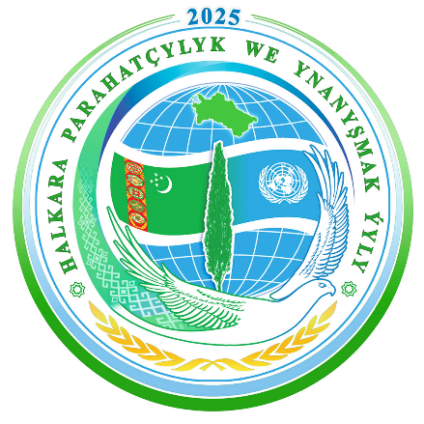

|  |  |
| --- | --- |
| ИНСТИТУТ ЭТНОЛОГИИ И АНТРОПОЛОГИИ им. Н.Н. МИКЛУХО-МАКЛАЯ РАН | ПОСОЛЬСТВО ТУРКМЕНИСТАНА  В РОССИЙСКОЙ ФЕДЕРАЦИИ |

**Международная конференция «Связь времен и цивилизаций»,**

**посвященная 30-летию Нейтралитета Туркменистана**

**16 мая 2025 г. 11-00**

**ПРОГРАММА КОНФЕРЕНЦИИ**

|  |  |
| --- | --- |
| 11:00 | **Открытие конференции**  Приветствие Чрезвычайного и Полномочного Посла Туркменистана в России  **Эсена Мухаммедовича Айдогдыева**  Приветствие директора Института этнологии и этнологии им. Н.Н. Миклухо-Маклая РАН, доктора исторически наук, профессора РАН **Алексея Егоровича Загребина** |
| 11:20 | **«На перекрестке древних путей: богатые плоды мирного взаимодействия и творческого сотрудничества»**    Дубова Надежда Анатольевна -  главный научный сотрудник Института этнологии и этнологии им. Н.Н. Миклухо-Маклая РАН (г. Москва), руководитель Российско-Туркменской Маргианской археологической экспедиции, доктор исторических наук |
| 11:50 | **«Новые печати из раскопок Гонур-депе: еще больше мифов и легенд Маргианы»**  Фрибус Алексей Викторович -  старший научный сотрудник Института истории материальной культуры РАН (г. Санкт-Петербург), заместитель руководителя Российско-Туркменской Маргианской археологической экспедиции, кандидат исторических наук |
| Перерыв |  |
| 12:20 | **«Древние мозаики Маргианы. Консервация, реставрация и реконструкция древних изображений»**  Вересоцкая Галина Эдуардовна -  реставратор высшей категории Государственного Научно-исследовательского института реставрации Министерства культуры РФ (г. Москва) |
| 12:50 | **«Образы далеких предков: скульптурная антропологическая и цифровая реконструкция лиц по черепам из раскопок некрополя Гонур-депе»**    Нечвалода Алексей Иванович -  старший научный сотрудник Института истории, языка и литературы Уфимского Научного Центра РАН (г. Уфа)  Ника Гиоргиевич Мухигули -  независимый исследователь  (г. Тбилиси, Грузия) |
| 13:20 | Выступление специалистов из Туркменистана |
| 14:00 | Ответы на вопросы |
| 14:30 | Закрытие конференции |